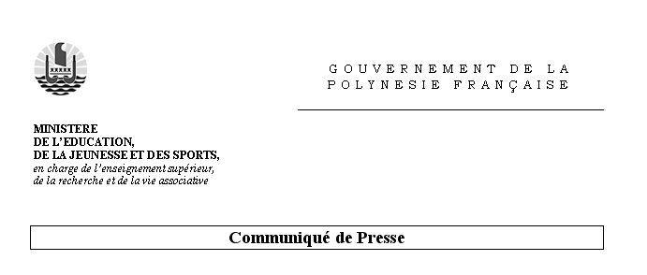
Objet : Affectation des lauréats de Polynésie aux concours nationaux
de recrutement des enseignants de l’éducation nationale

Le vendredi 10 août, le ministre de l’éducation, M. Tauhiti NENA, a rencontré les lauréats de Polynésie aux concours nationaux de recrutement des enseignants de l’éducation nationale, afin de leur révéler leurs affectations.

Un très bon cru

Cette année il y a eu 102 admissibles et 51 admis, un excellent taux de réussite pour la Polynésie française qui n’a pas à rougir de ses résultats par rapport aux académies de France ou collectivités d’outre-mer.

Sur l’ensemble des lauréats, une dizaine a émis le souhait d’enseigner hors Polynésie française, ou de procéder à un report de stage. Pour les autres, il aura fallu de nombreuses concertations entre le ministère, la direction des enseignements secondaires et le Vice-rectorat pour parvenir à affecter les lauréats au mieux, selon leurs souhaits.

En effet, la tâche n’a pas été facilitée par les suppressions de postes que le fenua a subies dernièrement. Toutefois, la majorité des lauréats ayant demandé une affectation en Polynésie a pu obtenir satisfaction et certaines demandes seront à nouveau réexaminées.

Les affectations au fenua dévoilées par le ministre

Ainsi, après avoir félicité et encouragé les lauréats ce matin, le ministre leur a annoncé leurs affectations. Pour le moment, trente-trois d’entre eux effectueront leur stage dans le public et six dans le privé.

Liste des lauréats affectés en Polynésie à ce jour, dans les établissements publics :

Anglais :
CHAUSSOY Vaitea
YUEN Rava
CORDIOLI Tehani
CAVE Roland
RERE Laetitia
TUAHU Manea

Arts appliqués :
LHOMOND Caroline
PUGIBET Brenda
Biotechnologies op. santé environnement :
SALMON Dina
TSENG Kelly
GRAND Mareva
VANQUIN Valérie
Conseiller principal d’éducation :
REVAE Wanda
Economie Gestion option B :
MOUX SNOGAN Jenny
Education physique et sportive :
JOCAILLE Matthieu
ROCHE Vatea
Histoire-géographie :
TEHIKIHINUHATU Dominique
SCHEMITH Tehina
Lettre Anglais :
YUNA Vatea
PEIRSEGAELE Sean
FERMON Reva
GALENON Raina
COUSIN Mélissa
COUSIN Marie-Laure
Lettres Histoire-géographie :
PITHON Aurore
LEXTREYT Maea
Mathématiques :
TARATI Mahonri
Mathématique Sciences-Physiques :
KELLY Raymond
TOUJAS Catherine
TSONG Fabienne
Génie mécanique MSMA :
TAURAA Teiva

Liste des lauréats affectés en Polynésie à ce jour, dans les établissements privés :

Anglais :
MALFATI Nadège
PANSI Moerani
Education physique et sportive :
PERROY Vaitiare
Histoire-Géographie :
LOUSSAN Gaelle
Mathématiques Sciences Physiques :
ARAIPU Patrick
Sciences de la vie et de la Terre :
BOURGEOIS Carine

